TISKOVÁ ZPRÁVA ZE DNE 7. 11. 2019/9:00 HODIN
------------------------------------------------------------------------

Transport bijícího srdce do IKEM umožnili specialisté kliniky ústecké nemocnice Krajské zdravotní

Již na 40 orgánů bylo letos transplantováno pacientům díky práci lékařů a sester Kliniky anesteziologie, perioperační a intenzivní medicíny Fakulty zdravotnických studií Univerzity J. E. Purkyně v Ústí nad Labem a Krajské zdravotní, a. s. – Masarykovy nemocnice v Ústí nad Labem, o. z. (KAPIM). Nemocnice Krajské zdravotní, a. s., (KZ) se podílejí na výběru a indikacích dárců, přičemž dominantní roli v tomto hraje právě ústecká KAPIM, která dlouhodobě zaujímá přední místo v počtu indikovaných dárců v rámci České republiky. Díky specialistům KAPIM se mohl uskutečnit i transport bijícího srdce do pražského Institutu klinické a experimentální medicíny, s. p. o. (IKEM), jehož týmy na začátku října použily poprvé v Česku novou metodu odběru orgánu – srdce – umožňující jeho přesun ve fyziologických podmínkách od zemřelého dárce k příjemci.

„Lékaři KAPIM se podíleli na výběru dárce srdce a spolupracovali s transplantačním centrem při všech potřebných vyšetřeních. Zajistili také veškerou péči o dárce, včetně anesteziologické péče během samotného odběru orgánů,“ sdělil k participaci špičkového pracoviště KZ na mimořádné akci s IKEM MUDr. Josef Škola, EDIC, primář KAPIM ústecké Masarykovy nemocnice.

„Především je nutné kolegům z Krajské zdravotní poděkovat, že jsme právě u nich a s jejich pomocí mohli průlomovou metodu vyzkoušet. Je pro nás významná zejména tím, že se odebrané srdce napojí na přístroj, který simuluje fyziologické prostředí člověka. Srdce začne znovu tepat a my jsme schopni ho dostat do metabolicky optimální kondice a exaktně posoudit jeho použitelnost,“ popisuje prof. MUDr. Ivan Netuka, Ph.D., přednosta Kliniky kardiovaskulární chirurgie IKEM.

IKEM ve své tiskové zprávě k transportu bijícího srdce, zveřejněné 21. října 2019, uvádí: „Jedná se o zásadní posun v kvalitě transplantací srdce v ČR a přináší větší šanci nemocným, že se nového orgánu dočkají. Nová metoda rozšíří nabídku možných orgánů k transplantaci a zároveň může pomoci při převozech na větší vzdálenosti.“

V souvislosti s odběry lidských orgánů k transplantaci obecně primář Škola uvedl: „Odběr trvá zpravidla dvě až tři hodiny, v závislosti na počtu odebíraných orgánů. Nejčastěji jsou odebírány ledviny a játra, následují srdce a plíce. Někdy se odebírá též slinivka břišní a zatím vzácně děloha. Během operace je nejprve otevřena dutina hrudní a břišní, následně jsou orgány vypreparovány a propláchnuty chladným roztokem, který umožní jejich uchování ve funkčním stavu po dobu transportu. Poté jsou z těla vyjmuty a uloženy do přepravního boxu, nebo, jako v tomto případě, napojeny na zvláštní mimotělní oběh.“

KZ se s IKEM navíc dohodla pro svou Masarykovu nemocnici v Ústí nad Labem na spolupráci v oblasti kardiovaskulární chirurgie. Memorandum o spolupráci letos v květnu podepsali za KZ předseda představenstva Ing. Jiří Novák, místopředseda představenstva Mgr. Radek Scherfer a generální ředitel Ing. Petr Fiala a za IKEM ředitel organizace Ing. Michal Stiborek, MBA.

Fotografie IKEM naleznete na http://www.kzcr.eu/

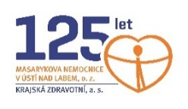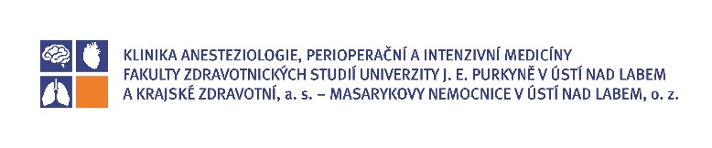

Zdroj: info@kzcr.eu

